Enakomerno gibanje

Če je trenutna hitrost stalna, je gibanje enakomerno ter valja: $hitrost=\frac{pot}{čas} v=\frac{s}{t}$
Povezava med m/s in km/h: $s=v∙t$
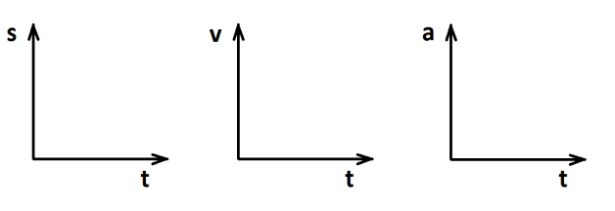
1 m/s = 3,6 km/h $t=\frac{s}{v}$

Enakomerno pospešeno gibanje

Pri enakomerno pospešenem gibanju je pospešek konstanten.
sprememba hitrosti $∆v=v_{k}-v_{z}$ pospešek $a=\frac{∆v}{t}$ $∆v=a∙t$
povprečna hitrost $\overline{v}=\frac{v_{z}+v_{k}}{2}$ opravljena pot $s=\overline{v}∙t$ $\overline{v}=\frac{s}{t}$
Povprečna hitrost je količnik med celotno potjo in celotnim časom.
$s=v_{z}∙t+\frac{{at}^{2}}{2}$

Prosti pad (enakomerno pospešeno gibanje)

Težni (gravitacijski) pospešek $g=10 \frac{m}{s^{2}}$ $∆v=g∙t$
$s=\overline{v}∙t$
Kolikšno pot opravi telo pri prostem padu, če je začetna hitrost enaka nič: $s=\frac{{gt}^{2}}{2}$

